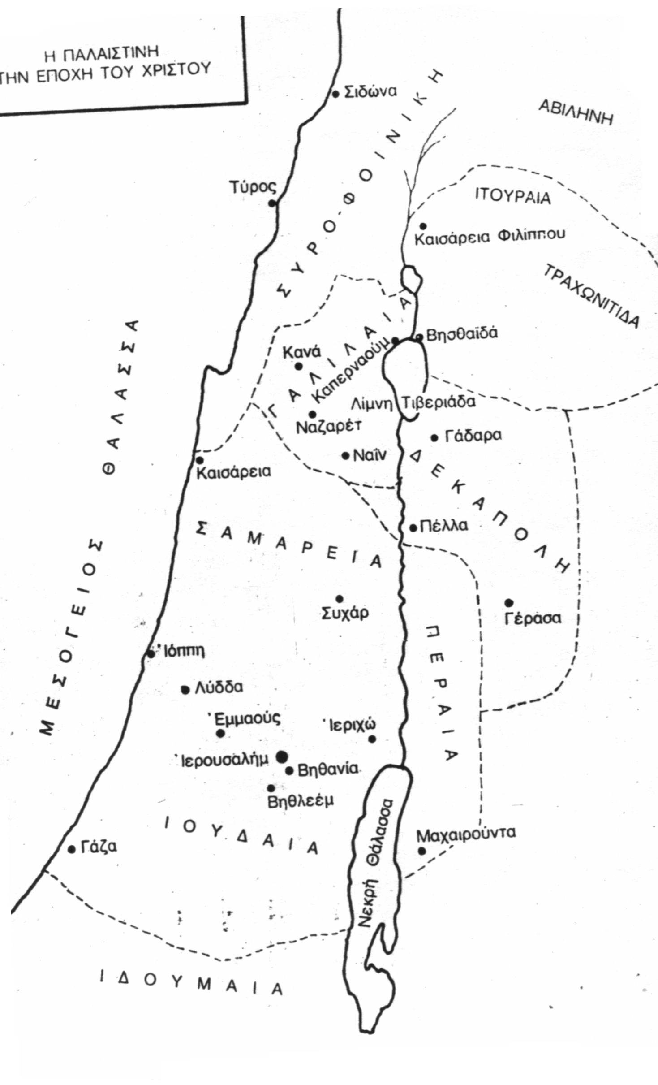

Εικόνα 1. Η Γη του Ισραήλ τον 1^{ου} αι. μ. Χ.
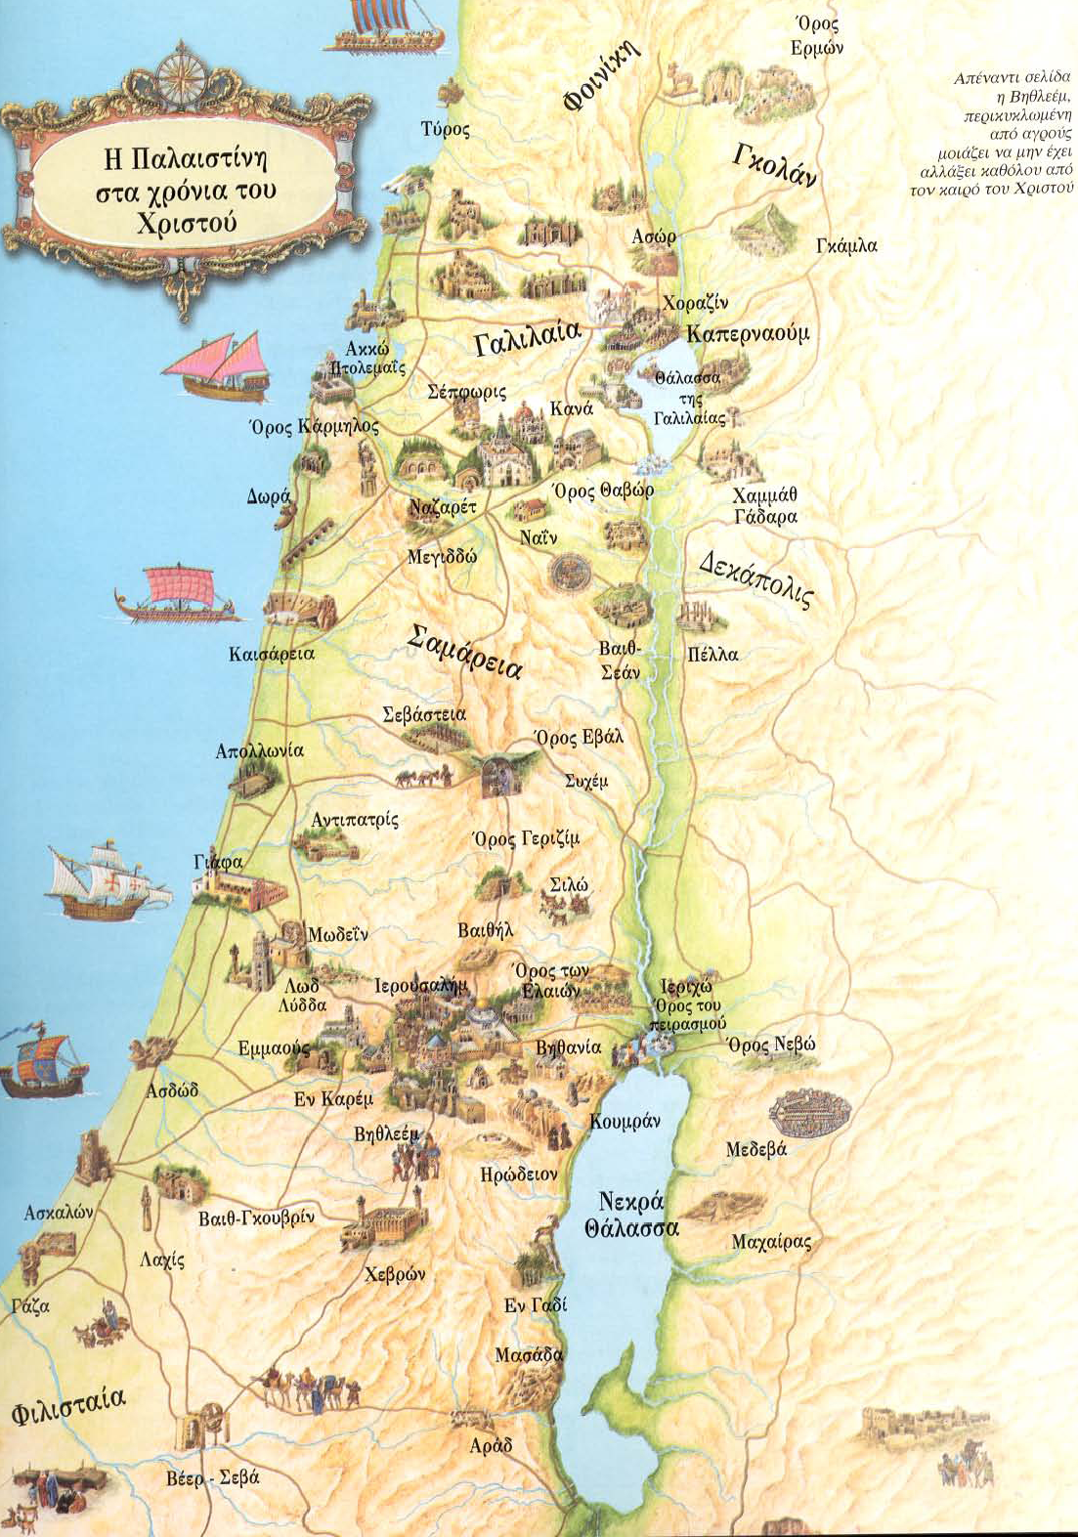

Ονομαζόταν Ιουδαία από τους Ρωμαίους ενώ κατόπιν από τον Αδριανό ονομάστηκε Παλαιστίνη. Θεωρούνταν η «μαύρη τρύπα» στην άκρη της Ρωμαϊκής Αυτοκρατορίας αν και είχε στρατηγική σημασία. H Γαλιλαία σε αντίθεση προς την περιοχή της Ιερουσαλήμ ήταν εύφορη με θερμά λουτρά και αλιεία

http://www.bible-history.com/geography/ancient-israel/israel-first-century.html

Εικόνα 2. Οι οικίες της Ναζαρέτ

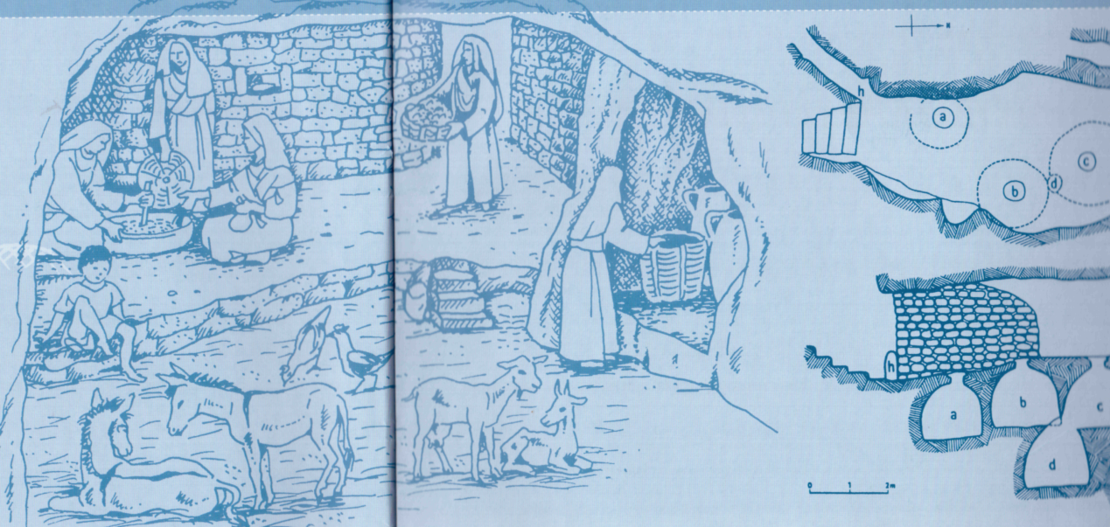
Οι οικίες της Ναζαρέτ ήταν συνήθως λαξευμένες σε σπήλαια όπου κατοικούσαν και οι πολύτεκνες οικογένειες αλλά και τα πολύτιμα για την οικονομία του σπιτιού ζώα που έτρωγαν από φάτνες. Σε μια τέτοια οικία πραγματοποιήθηκε και ο Ευαγγελισμός – η Μεγάλη Έκρηξη της καινούργιας Δημιουργίας

Εικόνα 3 Η Εικόνα του Ευαγγελισμού-Σχόλιο

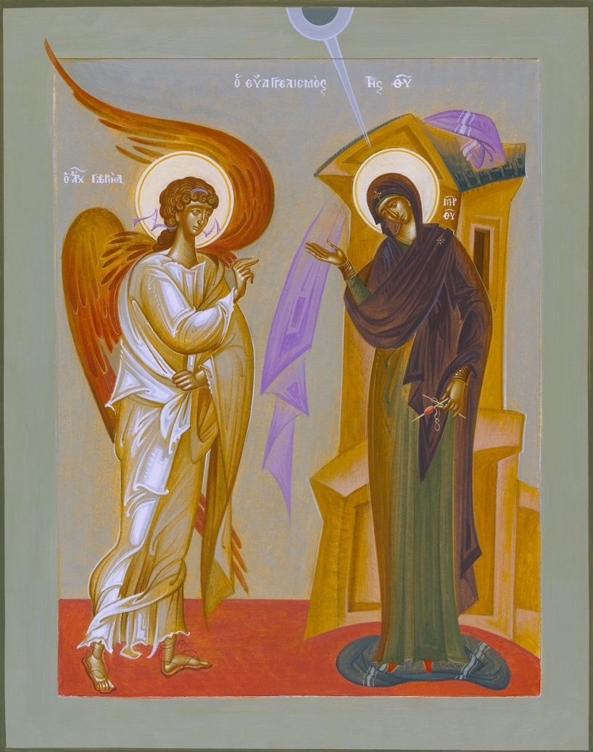
Η εικόνα του Ευαγγελισμού κατέχει κεντρική θέση στο Εικονοστάσι-Τέμπλου το οποίο έχει χαρακτηριστεί η Σούμμα της Ανατολικής/Ορθόδοξης Θεολογίας. Βρίσκεται πάνω στην Ωραία Πύλη ή αλλιώς Πύλη Ευσπλαχνίας που σηματοδοτεί τη διάβαση στα Άγια των Αγίων - τα τελικά Έσχατα. Πρόκειται για το Big Bang (τη Μεγάλη Έκρηξη) της Καινής Κτίσεως. Στο πλαίσιο αυτό απεικονίζεται η Θεοτόκος να πλέκει με κόκκινη κλωστή. Σύμφωνα με το απόκρυφο Ευαγγέλιο του Ιακώβου (προέλευση Αίγυπτος;) όταν μνηστεύθηκε τον γέροντα στην ηλικία Ιακώβ, κοπέλες ανέλαβαν να κεντήσουν το καταπέτασμα του Ναού. Η Μαριάμ (εβρ. Μιριάμ = επαναστάτρια;;) ανέλαβε την πορφύρα και το κόκκινο που παραπέμπουν στο Πάθος του Υιού της. Αυτό (το Πάθος) συνδέεται με το σκίσιμο του Καταπετάσματος και την ελεύθερη πρόσβαση και στα «μιαρά έθνη» στα σκοτεινά άβατα Άγια των Αγίων, όπου είχαν εγκιβωτίσει τον Θεό. Οι συνειρμοί με την Ωραία Πύλη ή Ευσπλαχνίας είναι εμφανείς. Σημειωτέον ότι σε κάποιες σπάνιες απεικονίσεις η Μαριάμ έχει κανάτα σε πηγάδι σύμβολο του ύδατος της ζωής.

Εικόνα 4. Η τοποθεσία της Ναζαρέτ

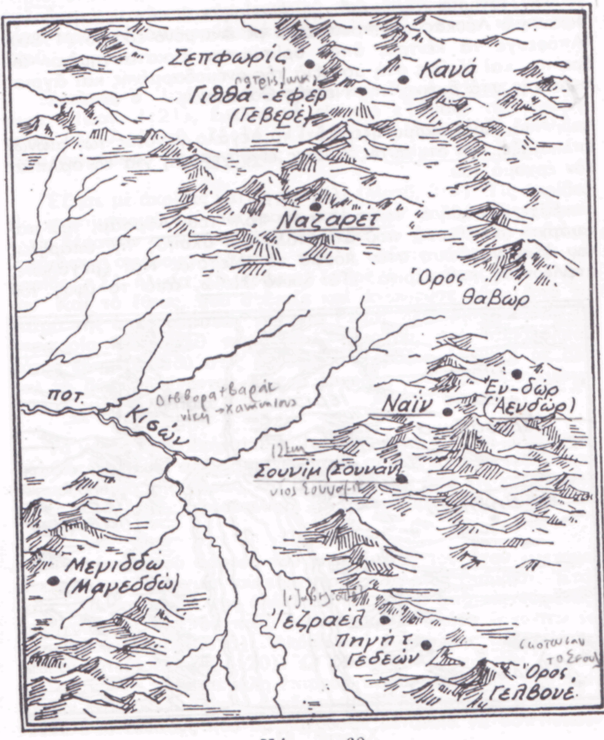

Εικόνα 5. Σέπφωρις/Αυτοκρατορίς: η όμορφη πόλις η επάνω όρους κειμένη

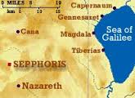

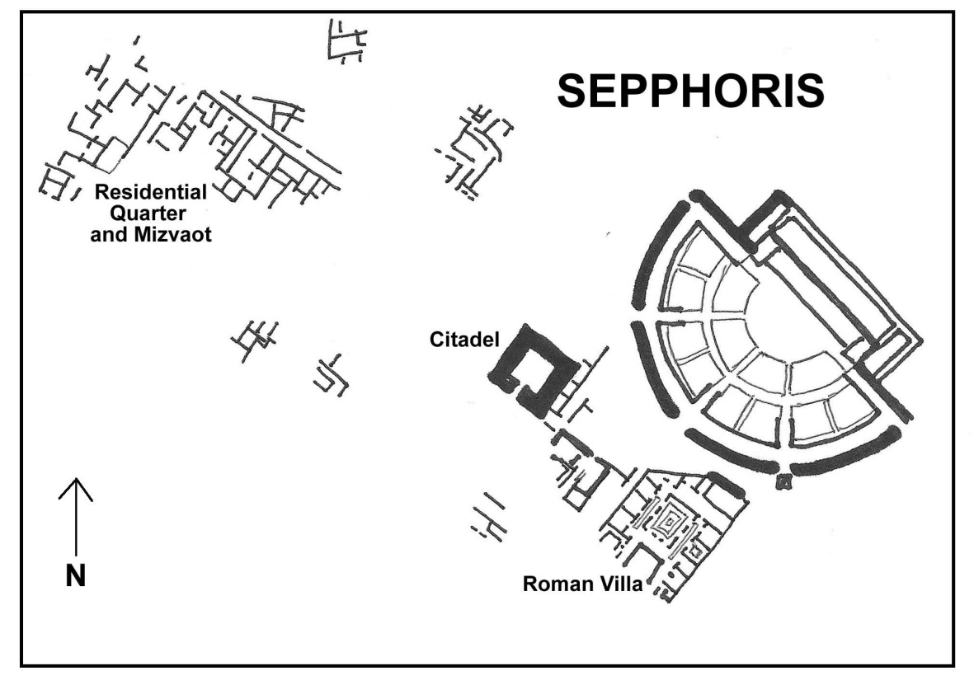
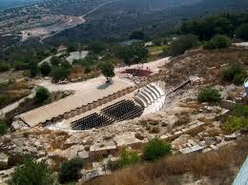
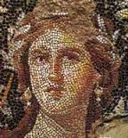
Μετά τον θάνατο του Ηρώδη το 4 π.Χ. χρημάτισε επαναστατικό κέντρο του Ιούδα του υιού Εζεκία. Γι’ αυτό και καταστράφηκε εντελώς από τον ανθύπατο Varus, Ανακατασκευάστηκε από τον Αντίπα, λαμβάνοντας το όνομα Αυτοκρατορίς. Το όμορφο «μωσαϊκό του Διονύσου» με τη «Μόνα Λίζα» της Γαλιλαίας από βίλα είναι, όμως, του 2^{ου} αι. μ.Χ. Τότε η πόλις ονομαζόταν Διοκαισάρεια.

Επιπροσθέτως η οικογένεια του Ιησού δεν ήταν πτωχοί όπως κάποιοι εικάζουν αλλά εικάζουν. Ο Ιησούς ως τέκτων (< τέγω = κάνω σκεπή) – τεχνίτης/μάστορας (ξυλουργός/λιθοξόος Μτ. 13, 55 Λκ. 20, 17 Ψ. 117 (118), 22) και όχι «επιπλοποιός» (όπως αναπαρίσταται) είχε επαγγελματικά προσόντα που θα τοποθετούσαν αυτόν και την οικογένεια στην κορυφή της ιεραρχίας της κοινωνίας του χωριού μαζί με τους κατόχους μικρών εκτάσεων γης³.

Σχόλιο 2. Η χρονολόγηση της ζωής του Ι. Χριστού

Από το βιβλίο του Γκίπσον, Οι τελευταίες Ημέρες του Ιησού, 44-45: Τι γνωρίζουμε σχετικά με τη χρονολόγηση της ζωής του Ιησού; Πρόκειται για ένα θέμα που διαχρονικά αποτελεί μήλον της έριδος ανάμεσα στους ερευνητές. Η άποψή μου είναι ότι η Σταύρωση πραγματοποιήθηκε το 30 μ.Χ., όταν ο Ιησούς ήταν 36 ετών, δύο χρόνια μετά τον αποκεφαλισμό τού Ιωάννη του Βαπτιστή από τον Ηρώδη Αντίπα⁸. Αλλά πώς η χρονολογία αυτή συμβιβάζεται με τα χρονολογικά δεδομένα των ευαγγελικών αφηγήσεων; Οι επιστήμονες συμφωνούν ότι ο Ιησούς γεννήθηκε περί τα τέλη της βασιλείας του Ηρώδη του Μεγάλου (37-4 π.Χ.) και αυτός είναι ο βασιλιάς που αναφέρεται στις αφηγήσεις των Ματθαίου και Λουκά: Τοῦ δὲ Ἰησοῦ γεννηθέντος ἐν Βηθλέεμ τῆς Ἰουδαίας ἐν ἡμέραις Ἡρῴδου τοῦ βασιλέως, ἰδοὺ μάγοι ἀπὸ ἀνατολῶν παρεγένοντο εἰς Ἱεροσόλυμα λέγοντες· ποῦ ἐστιν ὁ τεχθεὶς βασιλεὺς τῶν Ἰουδαίων; εἴδομεν γὰρ αὐτοῦ τὸν ἀστέρα ἐν τῇ ἀνατολῇ καὶ ἤλθομεν προσκυνῆσαι αὐτῷ (Μτ. 2, 1-2). Η αφήγηση του Ματθαίου αναφορικά με τη σφαγή των νηπίων (βρέφη μέχρι δύο ετών) δεν είναι δυνατόν να επιβεβαιωθεί από κάποια ιστορική πηγή, αλλά συμβιβάζεται με τη γνωστή για τον Ηρώδη θηριωδία και παραφροσύνη, στοιχεία που μαρτυρούνται από τον Ιουδαίο ιστορικό Φλάβιο Ιώσηπο. Η υγεία του Ηρώδη άρχισε να επιδεινώνεται ραγδαία μετά το 7 π.Χ.⁹ Το τελικό αποτέλεσμα είναι ότι ο Ιησούς μάλλον είχε γεννηθεί κατά τη διάρκεια των δύο ετών που προηγήθηκαν του θανάτου του Ηρώδη, τε. μεταξύ 6 και 4 π.Χ. Αυτό που φαίνεται βέβαιο είναι ότι η Σταύρωση πραγματοποιήθηκε όταν ηγεμόνας στην Παλαιστίνη ήταν ο Πόντιος Πιλάτος (26-36 μ.Χ.) και Αρχιερέας στην Ιερουσαλήμ ο Καϊάφας (18-36 μ.Χ.)¹¹ Εάν αποδεχτούμε το γεγονός ότι ο Ιησούς γεννήθηκε το 6 π.Χ., η σταύρωση πραγματοποιήθηκε το 30 μ.Χ. (δύο έτη μετά τον αποκεφαλισμό του Ιωάννη του Βαπτιστή), όταν Αυτός ήταν 36 χρονών¹². Πρέπει, όμως, να παραδεχθούμε ότι δεν μπορεί να υπάρξει απόλυτη βεβαιότητα για το 6 π.Χ.- 30 μ.Χ. ως το χρονικό πλαίσιο της ιστορικής πορείας του Ιησού. Πράγματι ο ερευνητής E.P. Sanders βεβαιώνει ότι μέχρι να έχουμε στη διάθεσή μας καινούργια χρονολογικά δεδομένα, το καλύτερο είναι ίσως να αποδεχτούμε την ακρίβεια των πηγών με έναν πιο γενικό τρόπο. Αυτό συνεπάγεται ότι όχι μόνον μία εξ αυτών (των πηγών) αλλά και όλες είναι ασαφείς ή εσφαλμένες σε μερικές λεπτομέρειες¹³.

Σε κάθε περίπτωση είναι από τα παράδοξα της ανθρώπινης ιστορίας ο Ι. Χριστός μάλλον γεννήθηκε προ Χριστού και δεν γεννήθηκε τα Χριστούγεννα (ήτοι 25.12) αλλά φθινόπωρο,

Εικόνα 6. Η μορφή του Ιησού Χριστού

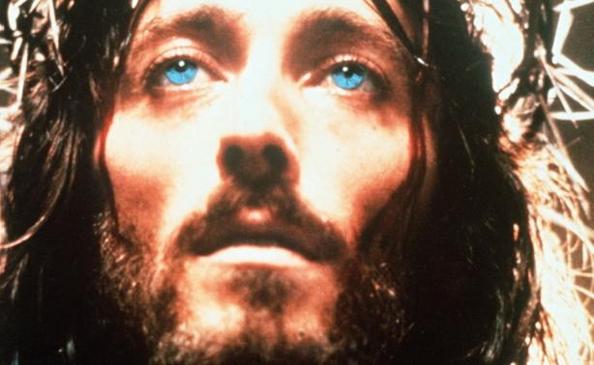

Η μορφή του «Ινδογερμανού»- Άρειου Ιησού από τη Ναζαρέτ, όπως την ενσαρκώνει ο Ρόμπερτ Πάουελ στο Ιησούς από τη Ναζαρέτ του Φράνο Τζεφιρέλι. Κατωτέρω το επιστημονικό περιοδικό Popular Mechanics (2002) το πλέον «διάσημο πρόσωπο» με μεθόδους που ακολουθούν στην ανακάλυψη εγκληματιών. Το τρίτο κατά σειρά είναι η αναψηλάφηση του παιδικού προσώπου του Κυρίου επί τη βάσει της σινδόνης του Τορίνο. Παρουσίαση του Κυρίου παραδίδει η σλαβική μετάφραση του Ιουδαϊκού πολέμου του Φλάβιου Ιωσήπου.
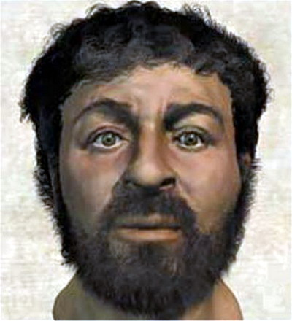

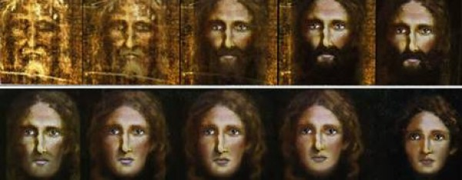

Εικόνα 7. Η Καπερναούμ- Νησίδες οικιών

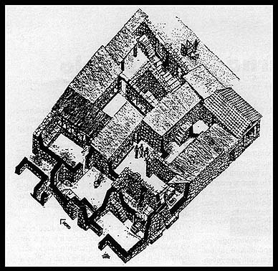
http://www.capernaum.custodia.org/default.asp?id=5386

Σε τέτοιες νησίδες κατοικιών (20Χ25 μέτρων) έμεναν οι απλοί άνθρωποι της Καπερναούμ (όπως ο Πέτρος), ακόμη και 15 πολύτεκνες οικογένειες (ίσως και 100 ἀτομα)

http://www.christusrex.org/www1/ofm/sites/TScpmenu.html

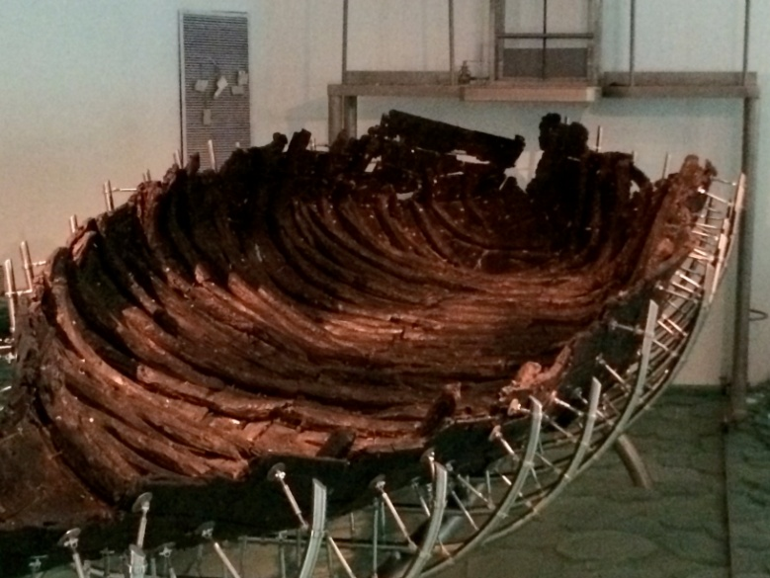
Το 1986 ανακαλύφθηκε «θάλασσα» Γεννησαρέτ (ή αλλιώς γιαμ Κιννερέτ) η λεγόμενη «βάρκα του Ιησού» στη, αφού το ξύλο της χρονολογήθηκε τον 1^{ο} αι. μ.Χ. (Ιώσηπος Βίος 66). Τα υλικά της είναι φτωχά κάτι που προδίδει και το στάτους των μαθητών
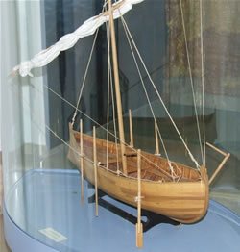

Σχόλιο 2. Τι γνωρίζουμε για τα Μάγδαλα και τη Μαγδαληνή

Τα Μάγδαλα, ή Μίγδαλα, στην βορειοανατολική πλευρά της Θάλασσας της Γαλιλαίας (μια λίμνη, περίπου 20 χιλιομέτρων, η οποία είναι γνωστή και ως Λίμνη Τιβεριάς ή Λίμνη Κινερέτ). Μάγδαλα στα Εβραϊκά σημαίνει «πύργος» ή «οχυρό». Κατά την αραμαϊκή εκδοχή, Μάγδαλα, σημαίνει επιπροσθέτως ο «ανερχόμενος» ή «σπουδαίος» - χαρακτηρισμοί που οι πρώτοι Χριστιανοί ηγέτες χρησιμοποίησαν για τη Μαγδαληνή. Η επαρχία της Γαλιλαίας γύρω από την περιοχή Μάγδαλα, είναι η περιοχή όπου ο Ιησούς καταξιώθηκε και το μέρος όπου πραγματοποίησε το μεγαλύτερο μέρος της δημόσιας παρουσίας του: με την ομιλία του στο Όρος, σε ένα λόφο δίπλα από την λίμνη, περπατώντας στα ορμητικά νερά και ηρεμώντας τα επικίνδυνα κύματα. Ο Ιησούς κάλεσε ψαράδες, όπως τον Πέτρο, να γίνουν «αλιείς ανθρώπων» ενώ στις όχθες της Λίμνης, μετά την Ανάσταση, προετοίμασε ένα πρωινό με ψάρια πάνω σε φωτιά από κάρβουνα, για τους μαθητές του. Το ψάρι ήταν μια σημαντική πηγή πρωτεΐνης για τους κατοίκους της περιοχής, και τα Μάγδαλα μετατράπηκαν σε εύπορη πόλη χάρη στο εμπόριο ψαριών. Αυτό το εμπόριο ενδέχεται να ενίχυσε την φήμη των Μαγδάλων, αφού θεωρούνταν η αμαρτωλή πόλη της Γαλιλαίας. Για τον λόγο αυτό μάλιστα η πόλη καταστραφηκε το 75 μ.Χ, εξαιτίας δηλαδή της «κακής της φήμης και τις έκφυλες συμπεριφορές των κατοίκων της», όπως αναφέρει η Σούζαν Χάσκινς στη σημαντική μελέτη της «Μαρία η Μαγδαληνή: Μύθος και Μεταφορά». Αν και δεν υπάρχουν αποδείξεις ότι η Μαρία η Μαγδαληνή ήταν έκφυλη, η κακή φήμη ωστόσο της πατρίδας της δεν μπόρεσε να μην επηρεάσει και εκείνη. Η ευημερία όμως της πόλης, μπορεί να της παρείχε ένα εισόδημα που της επέτρεψε να υποστηρίξει τη διακονία του Ιησού.

Εικόνα 8. Η Ιερουσαλήμ της εποχής του Κυρίου

http://emp.byui.edu/SATTERFIELDB/Rel211/jerusalem.htm

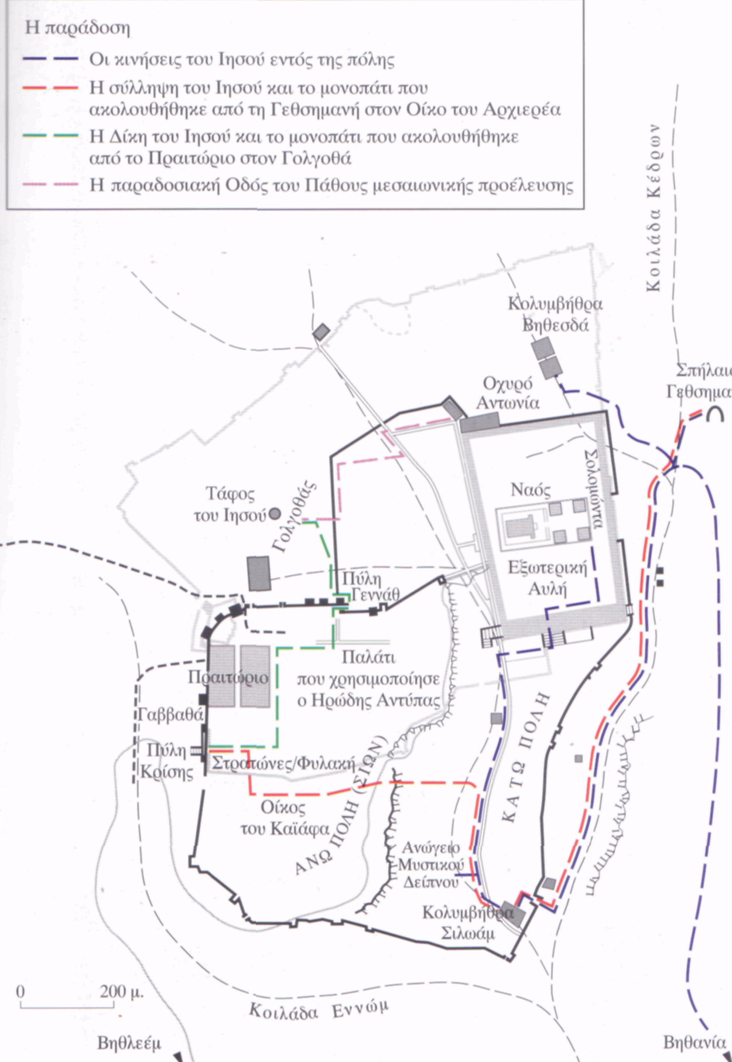

Σχόλιο 4. Τι γνωρίζουμε σχετικά με τη Βαϊοφόρο Είσοδο στα Ιεροσόλυμα

Σχετικά με τη βαϊοφόρο είσοδο πρέπει να σημειώσουμε τα εξής:
1. Δεν προϋπάντησαν τον Ιησού Ιεροσολυμίτες και άρα δεν ήταν οι ίδιοι που έψαλλαν το Ωσαννά και το Σταύρωσον όπως ακούγεται κλασικά σε Ομιλίες. Το Ωσαννά (=Ω Κύριε σώσον!) ακουγόταν κατεξοχήν από εκείνους τους Γαλιλαίους που τον συνόδευαν και το εννοούσαν μάλλον εθνικιστικά αντικρίζοντας τον Ιησού ως τον «μαρμαρωμένο» βασιλιά καθώς η όνος ανακάλεσε την προφητεία του Ζαχαρία. Σημειωτέον ότι στην πομπή βρισκόταν και ο Βαρτιμαίος, ο τυφλός της Ιεριχώ που είδε αληθινά το φως μέσω της κραυγής «Υιέ Δαυίδ ελέησόν με».
2. Η ίδια η είσοδος βρίσκεται σε αντιθετικό παραλληλισμό προς τη θριαμβευτική είσοδο πάνω σε άρμα ίσως από άλλη πύλη του εκπροσώπου του Καίσαρα Πιλάτου αλλά και του Ηρώδη.
3. Η Βαϊοφόρος δεν τελειώνεται με την είσοδο στην Αγία Πόλη αλλά με την ανάβαση του Ι. Χριστού στο Ναό που δέσποζε στην Πόλη αλλά πλέον υποκαθίσταται με τον Μεσσία και την εκούσια σφαγή-θυσία του. Τελικά οι Αρχιερείς του Ναού και οι ιεροσολυμίτες (οι οποίοι ουσιαστικά ζούσαν από τον «θρησκευτικό τουρισμό») με τις δύο «τρομοκρατικές» ενέργειες της κάθαρσης του Ναού και της ξήρανσης της συκιάς είδαν να κλονίζεται το στάτους της Αγίας Πόλης. =Σύμφωνα με το Κατά Ματθαίον ο Ιησούς κατά την αποκορύφωση της Βαϊοφόρου Εισόδου θεράπευσε λατρευτικά «ακάθαρτους» και «αποκλεισμένους» ενώ δοξολογήθηκε από τα νήπια, τα θεωρούμενα κατά κόσμον ανόητα.

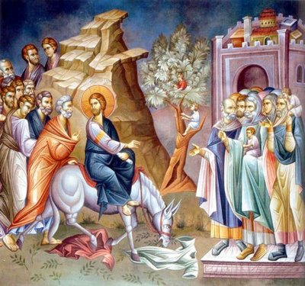
http://www.xfd.gr/%CE%B5%CE%BF%CF%81%CF%84%CE%BF%CE%BB%CF%8C%CE%B3%CE%B9%CE%BF/%CF%83%CF%85%CE%BD%CE%B1%CE%BE%CE%B1%CF%81%CE%B9%CF%83%CF%84%CE%AE%CF%82/%CE%BC%CE%B5%CE%B3%CE%AC%CE%BB%CE%B7-%CE%B5%CE%B2%CE%B4%CE%BF%CE%BC%CE%AC%CE%B4%CE%B1/%CE%B2%CE%B1%CF%8A%CE%BF%CF%86%CF%8C%CF%81%CE%BF%CF%82-%CE%BC%CE%B9%CE%BA%CF%81%CF%8C-%CF%83%CF%87%CF%8C%CE%BB%CE%B9%CE%BF-%CF%83%CF%84%CE%B7-%CE%B2%CF%85%CE%B6%CE%B1%CE%BD%CF%84%CE%B9%CE%BD%CE%AE

Εικόνα 9. Ο Ναός και το Ιερατείο

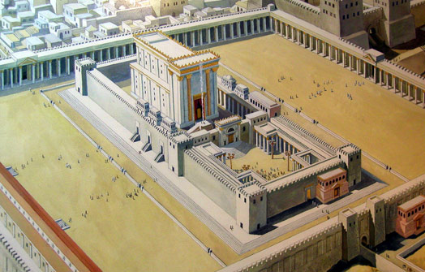
http://jerusalem.com/tour/jewish_temple_3D
(ΠΕΡΙΗΓΗΣΗ ΤΡΙΩΝ ΔΙΑΣΤΑΣΕΩΝ)
http://users.sch.gr/aiasgr/Image/Naoi_kai_Mones/O_Naos_tou_Solomwnta/O_Naos_tou_Solomwnta_02.jp

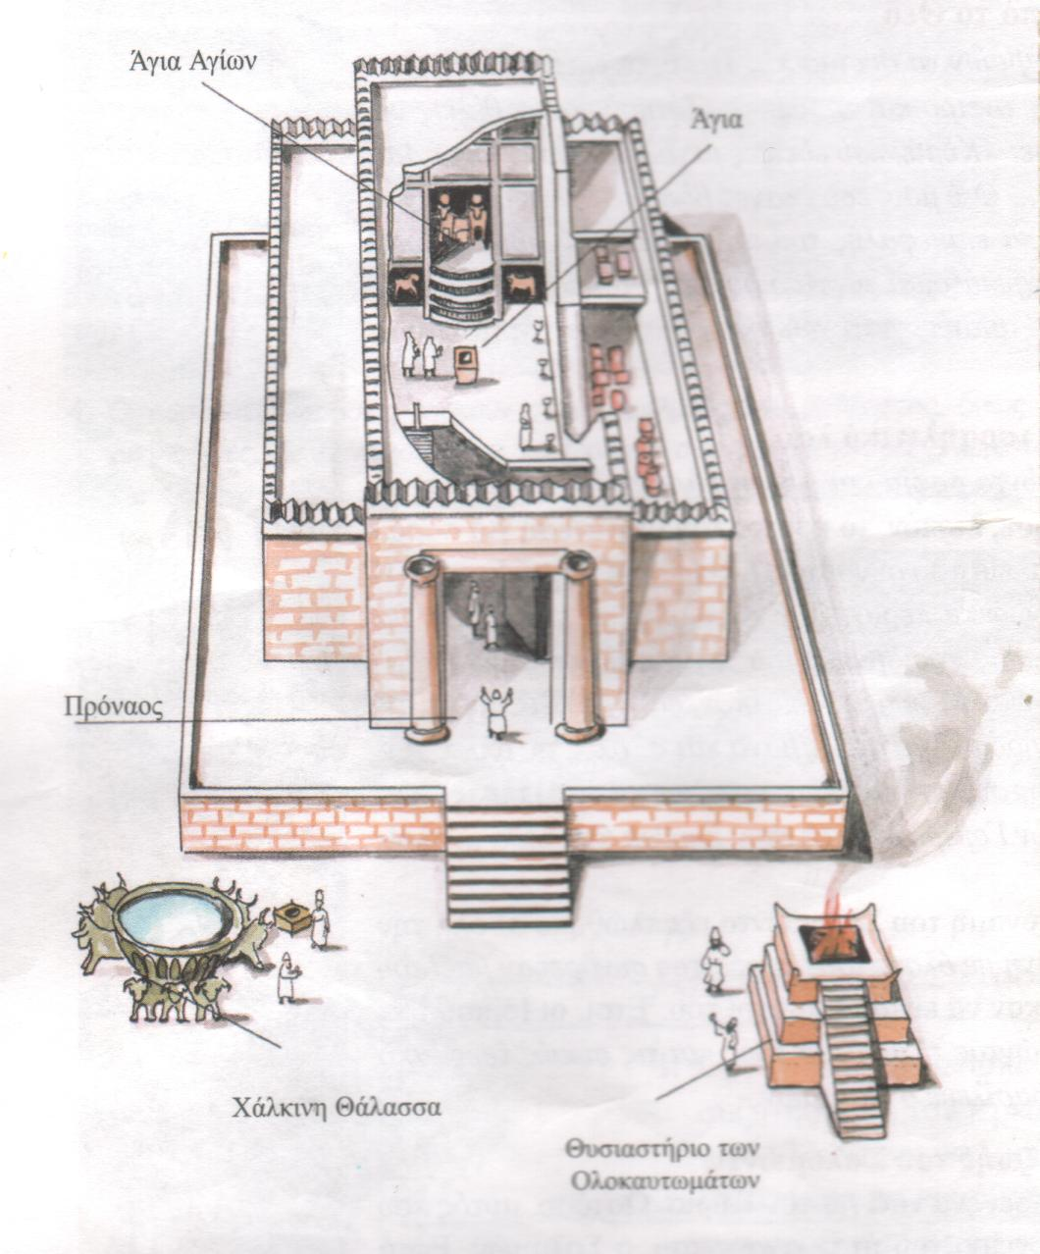
ΝΑΟΣ (ΗΡΩΔΗ Όρος Μορία……………………..)
Οχυρό Αντωνία + Βηθεσδά + Χείμαρρος Κέδρων+

- Αυλή των εθνικών (…………………………………………)
- Αυλή των γυναικών («Ωραία» ή Πύλη …………….. /Γαζοφυλάκιο + …………………………………………. + Ναζιραίοι
- Αυλή των ανδρών («μεσότοιχο φραγμού»
- Αυλή των Ιερέων
  - Θυσιαστήριο ολοκαυτωμάτων
  - Χάλκινο Θάλασσα (……….στερέωμα, «ζωοδόχος πηγή»,
- Ναός (στύλοι, άμπελος,
  - Άγια (επτάφωτος λυχνία, τράπεζα προθέσεως)
  - Άγια των Αγίων (τετράγωνο)
(κιβωτός μαρτυρίου…………………………………………………………)
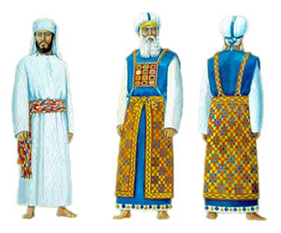
http://users.sch.gr/aiasgr/Biblos/Biblos/Oi_takseis_twn_ierewn.htm

http://www.jewishvirtuallibrary.org/jsource/Archaeology/Robinsons_Arch.html (ΠΥΛΗ ΝΑΟΥ)

Εικόνα 10. Η Επιγραφή του Πόντιου Πιλάτου που ανακαλύφθηκε το 1961 στο ν.δυτικό τμήμα της Καισάρειας
https://www.ministrymagazine.org/archive/1975/04/pontius-pilate-and-the-caesarea-inscription

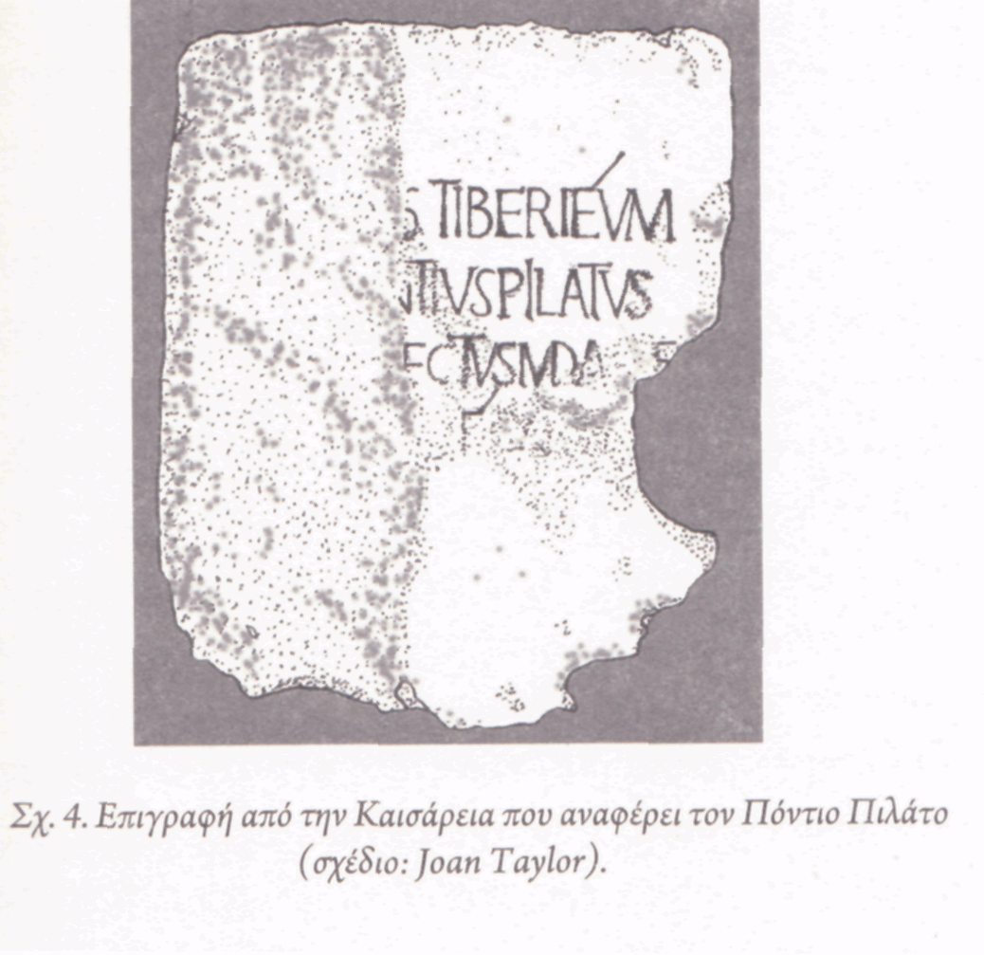
[Nauti]s Tiberieum
2 [- Po]ntius Pilatus |
3 [praef]ectus Iudae[a]e |
4 [ref]e[cit].
Για τους ναυτικούς αναστήλωσε ο Πόντιος Πιλάτος, ο έπαρχος της Ιουδαίας, το Τιμπέριουμ.

Εικόνα 11. Ο Οδός από το Πραιτόριο προς τον Γολγοθά
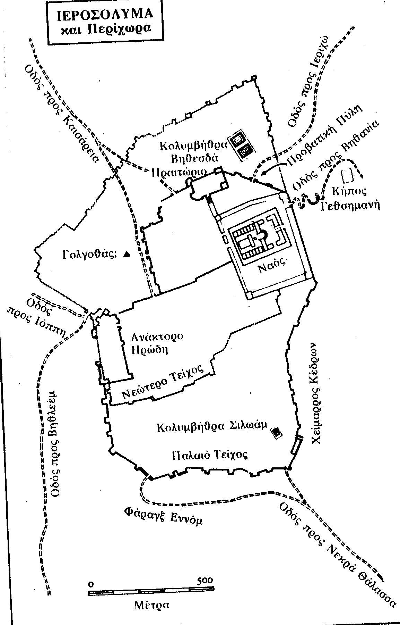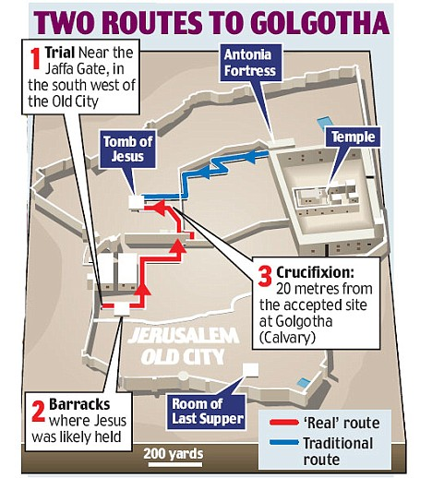

Εικόνα 12. Πραιτόριο

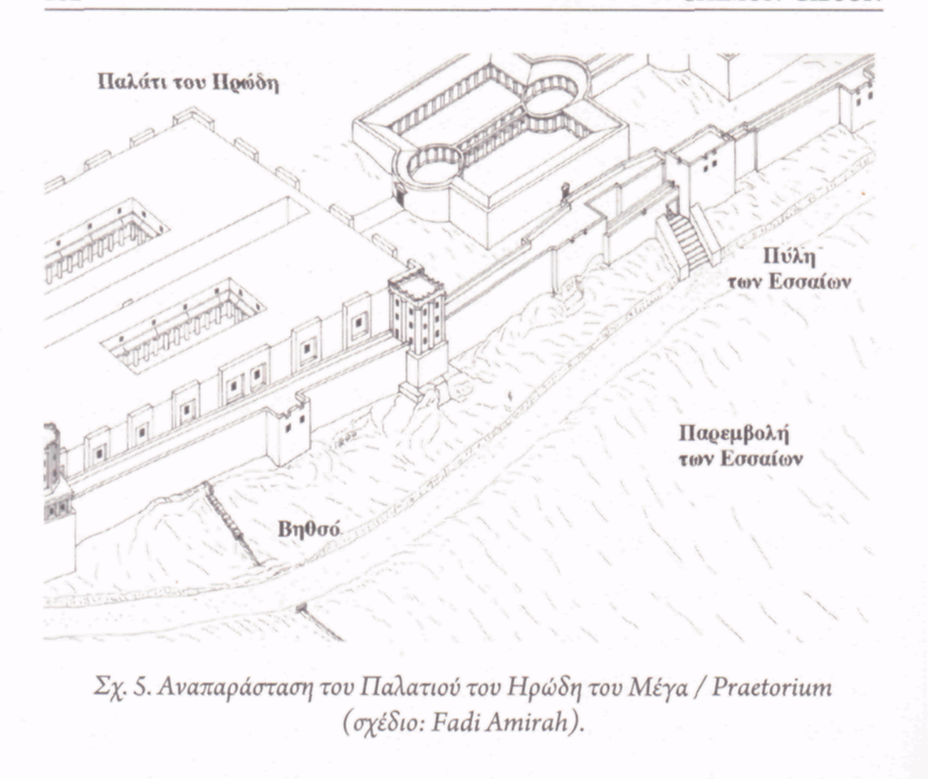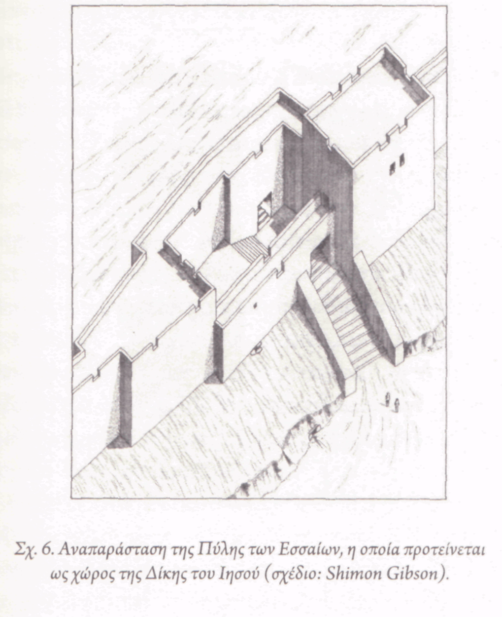

Εικόνα 13. Η σταύρωση τον 1^{ο} αι. μ.Χ.
Το 1968 ανακαλύφθηκαν σε σαρκοφάγο (Ossuar) στο Giy'at ha-Mivtar της Ιερουσαλήμ τα υπολείμματα ενός 25-30χρονου εσταυρωμένου από το πρώτο ήμισυ του 1^{ου} αι. μ.Χ. Το όνομά του ήταν Jehochanon. Στην παραπάνω απεικόνιση διακρίνεται το μήκους 11 cm καρφί να έχει διαπεράσει το πόδι του (1)

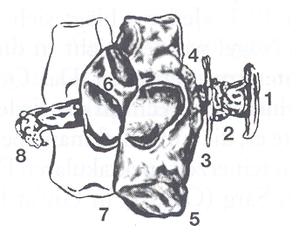

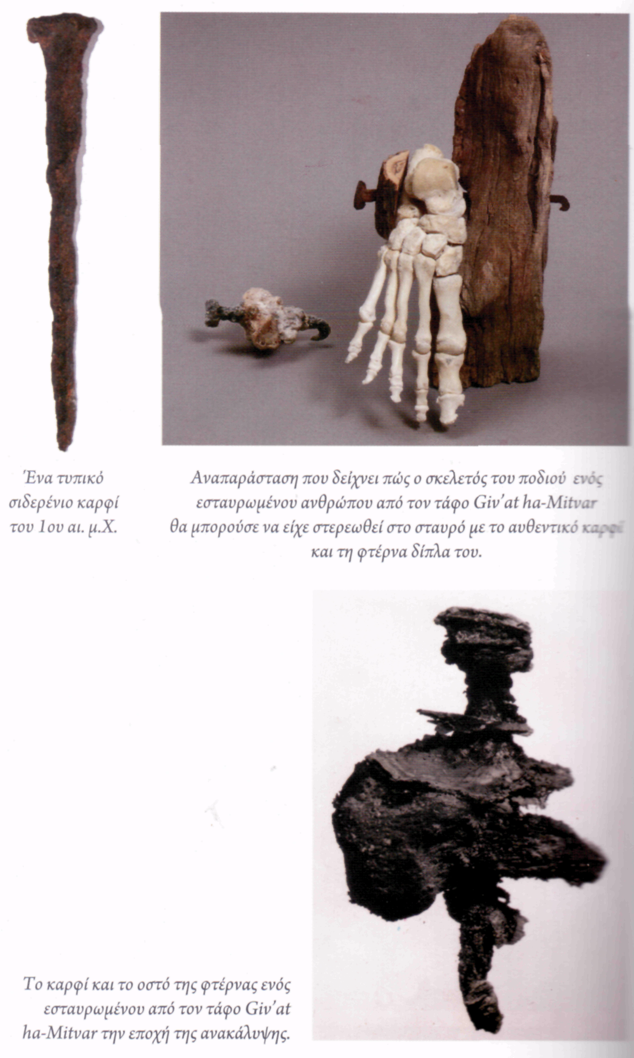

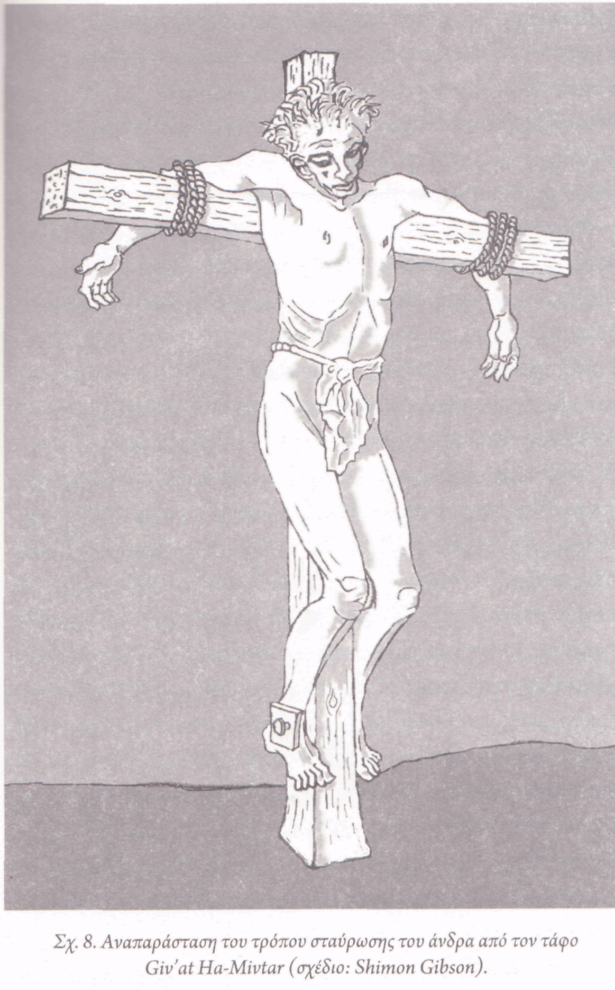

Εικόνα 14. Οι τάφοι του 1^{ου} αι. μ.Χ.

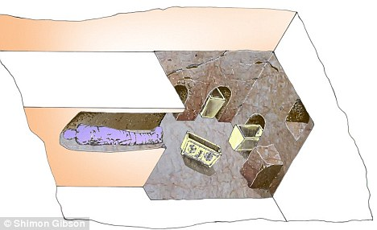

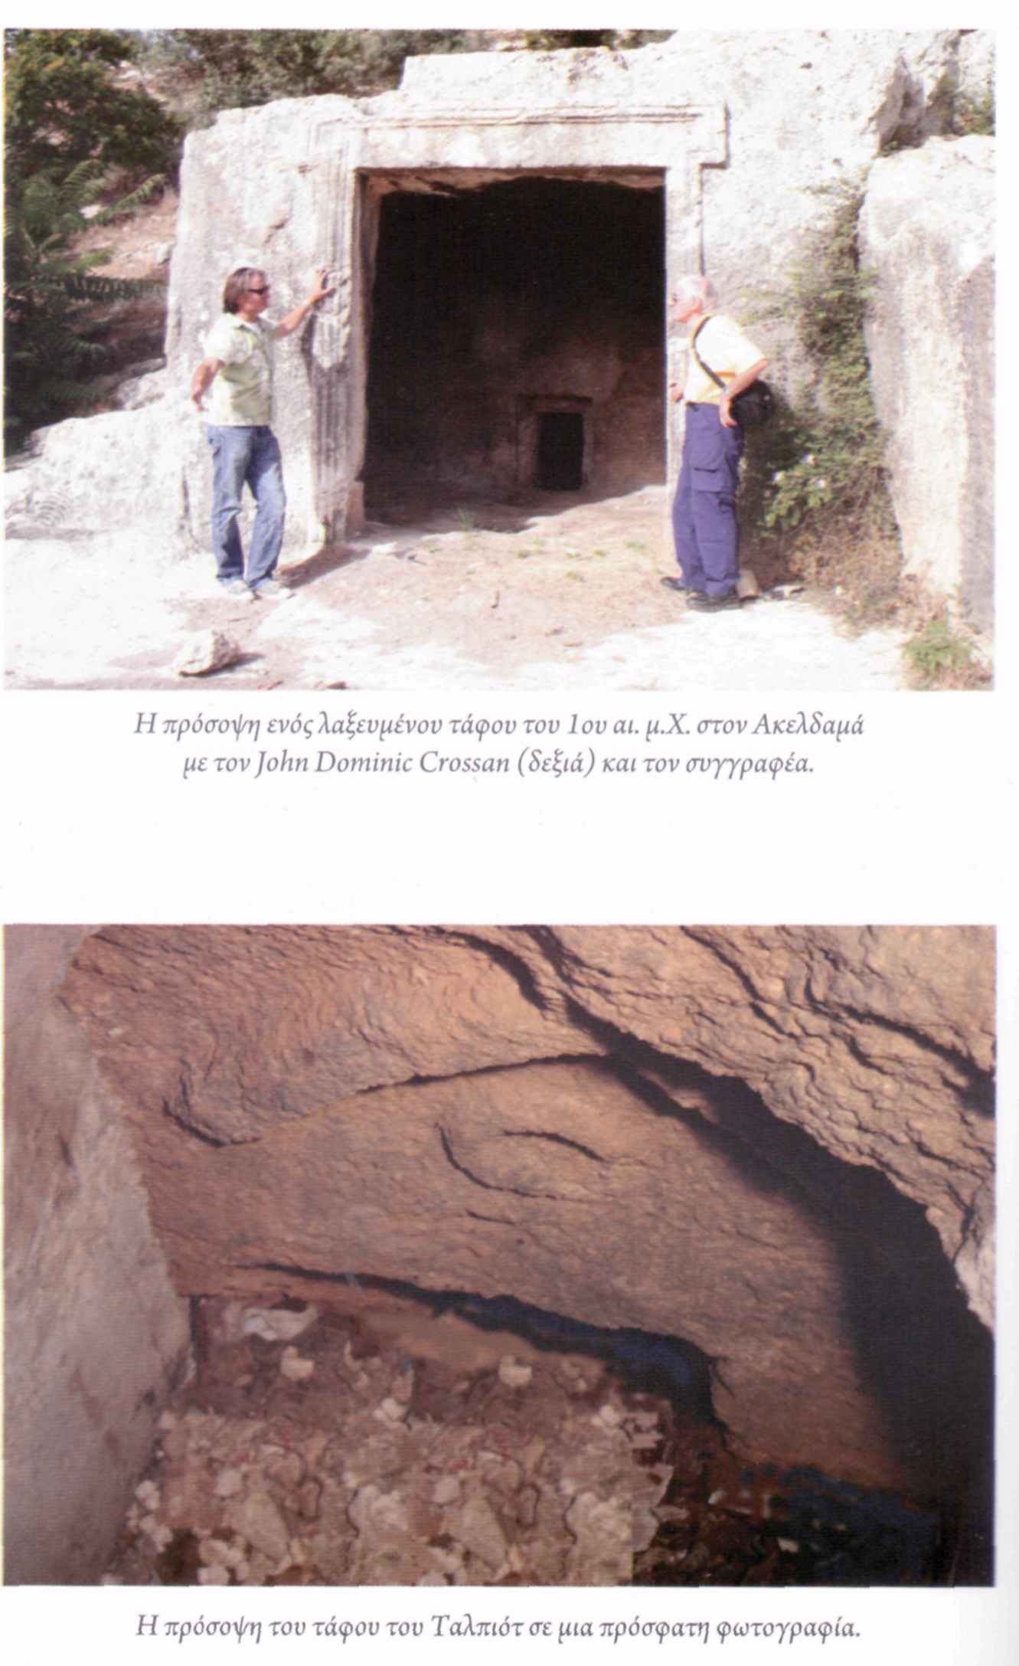
https://www.360tr.com/kudus/kiyamet_eng/index.html (Ο ΠΑΝΑΓΙΟΣ ΤΑΦΟΣ ΣΗΜΕΡΑ)

Πίνακας 1. Ο Ιουδαϊσμός τον 1οαι.μ.Χ.

Πίνακας 2. Η ποικιλία των ιουδαϊκών αιρέσεων

«ΑΙΡΕΣΕΙΣ» σχολές-τάσεις  Όχι ενιαίος Ιουδαϊσμός (κοινός παρονομαστής η Τορά + ο Ναός)  Πηγές: Ιώσηπος, Φίλων  Σημείωση: οι Γραμματείς δεν ανήκουν σε μια αίρεση | 6.000 Χαμπερίμ (αδελφοί) - Φαρισαίοι  (< αφορίζομαι από τον λαό της γης + ακαθαρσία)  Από αυτούς προέρχονται οι Ζηλωτές (= «παρτιζάνοι» - συσταυρωθέντες ληστές)  Επιβίωσαν της άλωσης (Παύλος-Ιώσηπος) μέχρι σήμερα. Αντίπαλοι της χριστιανικής κοινότητας | Σαδδουκαίοι (ολιγάριθμοι αριστοκράτες)  = αρχιερείς (Άννας + Καϊάφας) ! (< Σαδδώκ)  Εξουσιοδοτημένοι από τους Ρωμαίους με πολιτικές αρμοδιότητες  Κυρίαρχη θέση στο Συνέδριο-Σανχερντίν (72 μέλη) | 4.000 Εσσαίοι (hassayya όσιοι/ assaya θεραπευτές) όχι μόνο στο Κιρμπέτ Κουμράν (βλ. κατωτέρω σχέδιο) [«ανώνυμος» Διδάσκαλος Δικαιοσύνης]  Πρβλ. Βαπτιστής + Κοινότητα Θεραπευτών (+ γυναίκες) ΝΔ Αλεξἀνδρειας (όχι έρημος) έμφαση στο θεωρητικό βίο [υμνωδία])  Δεν μνημονεύονται στην ΚΔ! (Πλίνιος Φ.Ι. 5. 73) – Νεοημερολογίτες (πρβλ. Αποκαλυπτικοί)  = Ηρωδιανοί; (καλή σχέση με τον Ηρώδη ! ειδική τοποθεσία στην Ιερουσαλήμ)
Ερώτημα: (1) θεϊκός προορισμός ή (2) ελευθερία βούλησης (Ειμαρμένη) | (1) + (2)  Απόρριψη άκρατου ντετερμινισμού | Μόνο (2) | Μόνο (1)
Κανόνας Γραφών | Πεντάτευχος + Προφήτες +προφορική Τορά-Παράδοση Πατέρων | Πεντάτευχος (Τορά = όχι Νόμος αλλά Επαγγελία) | Όπως οι Φαρισαίοι με ειδική ερμηνεία των Γραφών
Ήθος | Ακρίβεια στην ερμηνεία και κυρίως στις διατάξεις καθαρού +ακαθάρτου. Διατάξεις για τους ιερείς επεκτείνονται στην καθημερινή ζωή στο σπίτι κάθε Ισραηλίτη |  | Εξαιρετική ακρίβεια στην εφαρμογή της Τορά και ιδίως του Λευιτικού. Θεωρούσαν τους Φαρισαίους ότι «απαλύνουν» το Νόμο!  Κοινοκτημοσύνη (όπως κατά την έξοδο, πρβλ. Ιωβηλαίο)  Μίσος απέναντι στους «ακάθαρτους Κιτιείς»
Εσχατολογία:Αθανασία ψυχής (+ ανάσταση νεκρών + Κρίση) | Αθανασία, μισθός ἠ ποινή  Ανάσταση | ΟΧΙ  Όχι ύπαρξη αγγέλων! | Αθανασία ψυχής
Παράλληλη ελληνική «αίρεση» | Στωικοί | Επικούρειοι (Κήπος, όχι ταξικἐς διαφορές, όχι κοινοκτημοσύνη) | Πυθαγόρειοι ( 5ετής Μύηση, κοινοκτημοσύνη)  Καυωτέρω η τοποθεσία του Κουμράν

- Πίνακας 2. Η τοποθεσία του Κουμράν

- 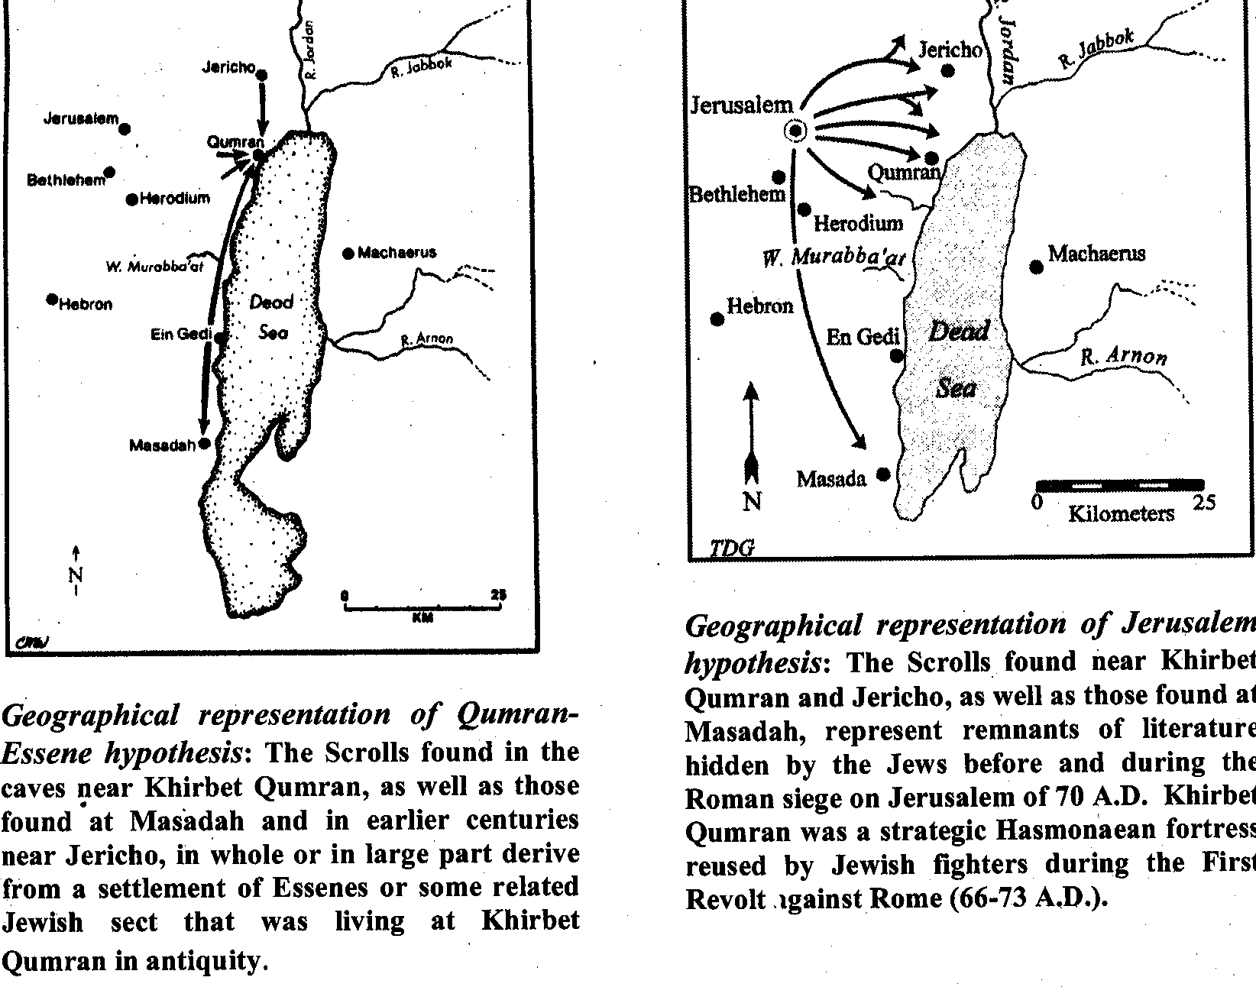

Πίνακας 3. ΗΓΕΜΟΝΕΣ – ΠΡΟΦΗΤΕΣ – ΑΡΧΙΕΡΕΙΣ ΤΟΥ ΙΣΡΑΗΛ ΤΟΥ 1^{ου} αι.
ΑΥΤΟΚΡΑΤΟΡΕΣ  Αύγουστος  27 π.Χ.-14μ.Χ.  Τιβέριος (14-37)  Γάιος (Καλιγούλας)  (37-41)  Κλαύδιος  (41-54)  Νέρων  (54-68)  Γάλβας (68-69)  Όθων, Βιτέλλιος (69)  Βεσπασιανός  (69-79)  Τίτος (79-81)  Δομιτιανός (81-96)  Νέρβας (96-98)  Τραϊανός (98-117)  Αδριανός  (117-138) | ΑΡΧΙΕΡΕΙΣ  Ιωάζαρ  Ελεάζαρ γιος Βοηθού (4)*  Ιησούς  Άνανους (Άννας υιός Σήθι)**  (6-15)  Ισμαήλ  (15-6)  Ελεάζαρος (16-17)  Σίμων (17-8)  Ιώσηπος Καϊάφας (18-36)  Ιωνάθαν  (36-7)  Θεόφιλος  (37- )  Σίμων Κανθήρας*  (41- )  Ματθίας  (41-4)  Ελιόνεος (44-6)  Ιωσήφ (46-8)  Ανανίας  (47-59)  Ισμαήλ  (59-61)  Ιωσήφ Καβί  (61-2)  Άνανος (62)  Ιησούς (62-3)  Ματθίας  (65- )  Φανί (68-70) | ΗΓΕΜΟΝΕΣ ΙΣΡΑΗΛ  Ηρώδης Μέγας  (34 π.Χ.-4μ.Χ.)  Α. Ηρώδης Αρχέλαος  (4-6)*  Β. Φίλιππος (4-34)  Γ. Αντίπας (4-39)  Κοπώνιος (6-9)  Μάρκος Αμβίβουλος  (9-12)  Αννιος Ρούφος (12-15)  Βαλέριος Γράτος (15-26)  Πόντιος Πιλάτος (26-36)  Μάρκελος (36-7)  Μάρουλος (37-41)  Ηρώδης Αγρίππας (41-4)  Κούσπιος Φάδος  (44-46)  Τιβέριος Αλέξανδρος  (46-8)  Βέντιδος Κουμάνος  (48-52)  Φήλιξ  (52-60)  Πόρκιος Φήστος  (60-62)  Αλβίνος  (62-64)  Γέσσιος Φλώρος  (64-6)  ΕΞΕΓΕΡΣΗ  Ζηλωτές  (68-69)  Σίμων υιός Γιόρα  (69-70) | ΛΗΣΤΕΣ  Εζεκίας  47-38 π.Χ.  Ληστές  Στη Γαλιλαία  Ελιέζερος υιός Διναϊ  30-50  Θολομαίος  40-45  Ιησούς υ.Σαπφία  (60-65)  Ιωάννης από Γίσχαλα  (66- ) | ΜΕΣΣΙΕΣ  Ιούδας  Υιός Εζεκία  Σίμων  Αθρόγγης  4 π.Χ.  Μεναχήμ  Υιός Ιούδα Γαλ. (66)  Σίμων υιός Γιόρα  (68-70)  Μπάρ  Κοχμπά  (132-5) | ΠΡΟΦΗΤΕΣ  Ιωάννης Βαπτ.  (τέλος δεκαετίας 20)  «Σαμαρείτης»  (26-36)  Θευδάς (45)  «Αιγύπτιος» (56)  Ιησούς  υιός Ανανία  (62-69)
Τέλος φόρμας

Πίνακας 4. Σύγκριση Ι. Χριστού και Ραβίνων

Ραβίνοι - Κουμράν | Ιησούς και Δώδεκα Μαθητές/ Απόστολοι
Δυνατότητα εκλογής και αλλαγής δασκάλου εκ μέρους του μαθητή.  Τριετής δοκιμασία στην έρημο του Κουμράν. Τελική είσοδος με όρκο αποφυγής ματαιοδοξίας, ψεύδους, κακοήθειας, άνομου κέρδους. Όχι αποκάλυψη σε ξένους (ονόματα αγγέλων). Ηλιακό ημερολόγιο (α’ μέρα Τετάρτη)  οὐδὲν δ΄ ἐν ἀλλήλοις οὔτ΄ ἀγοράζουσιν οὔτε πωλοῦσιν͵ ἀλλὰ τῷ χρῄζοντι διδοὺς ἕκαστος τὰ παρ΄ αὐτῷ τὸ παρ΄ ἐκείνου χρήσιμον ἀντικομίζεται· καὶ χωρὶς δὲ τῆς ἀντιδόσεως ἀκώλυτος ἡ μετάληψις αὐτοῖς παρ΄ ὧν ἂν θέλωσιν. | Σταθερή/πιστή σχέση – ακολουθία δασκάλου. Ο Ιησούς εκλέγει και εγκαθιστά στο αξίωμα (ἐποίησεν) άμεσα διά της κλήσης του (μετά από προσευχή στο Λκ.) 12 μαθητές.  Οι κριτές των φυλών (εκπρόσωποι ανδρών και γυναικών), προέρχονται κατεξοχήν από τα «κατώτερα» στρώματα, ανά δυάδες (αδέλφια) σχηματίζοντας μια νέα οικογένεια (familia dei πρβλ. χρήση αλλήλ*) από τέως εχθρούς. Σημείωση: στο Ιω. 1 προσκαλούν πρώτοι οι μαθητές τον Ι. Χριστό με αφόρμηση τη μαρτυρία του Βαπτιστή.  Πλήρης απεξάρτηση από τον Μαμωνά.  Οι 12 δεν ακολουθούν απλώς. Μετέχουν! λαμβάνουν από τον Ιησού το χάρισμα της θεραπείας και του εξορκισμού (Μκ. 3, 14. Λκ. 10, 9). Η ευλογία τους λειτουργεί καταλυτικά (Λκ. 10, 5-10). Εσχατολογική μετοχή στη μεσσιανική Κρίση (Μτ. 19, 28/ Λκ.22, 30 πρβλ. Δαν. 7).  Στοιχείο ταυτότητας το κοινό τραπέζι των πάντων και η βρώση του Σώματος + πόση αίματος από το ίδιο Ποτήρι.
Σταθερός Χώρος: Διδασκαλείο – Συναγωγή (Προσευχή)- Κουμράν: Κοινόβιο στην έρημο (ιεραρχία στην Τράπεζα).  Ιουδαϊκές Ευχές: Σεμά (2Χ ημερησίως: Δτ. 6, 4-5: Ἄκουε Ἰσραὴλ στο οποίο ίσως ο Ιησούς πρόσθεσε το Λευ, 1, 18 [αγάπη προς τον πλησίον] βλ. Mκ. 12, 28-32), Αμιντά (3Χ ημερησίως - Shmoneh Esreh 18 (!) Ευλογίες (κανένα δεν αφορά τον επιούσιο άρτο) | Περιοδεύουν στη Γαλιλαία των εθνών (όχι σε πόλεις =έδρα πλουσίων), ακολουθώντας τον πλάνητα, ‘άστεγο’ άγαμο και «άσωτο» (για τα κριτήρια των «καθαρών») Ιησού. Χαρακτηριστικά τα περάσματα πάνω σε βάρκα (= Εκκλησία στη Μεσόγειο;) από τη μία όχθη της λίμνης στην άλλη (Μκ.).  Δεν υπάρχει ιεραρχία-πάτερ φαμίλιας στη «σύναξη των Δώδεκα» (αντεστραμμένη πυραμίδα/αντιθετική κοινωνία). Μοντέλο το ανώριμο και ανόητο παιδίον (!) και η διακονία  Προσευχή το λιτό Πάτερ (ἡμῶν Μτ) όπου περιλαμβάνεται ο επιούσιος άρτος
Αντικείμενο μελέτης και ερμηνείας η Τορά (= καθοδήγηση, παράγγελμα όχι ΝΟΜΟΣ). Αντικείμενο αποστήθισης μέσω της επανάληψης της «μωσαϊκής» προφορικής παράδοσης των πρεσβυτέρων. Η μελέτη της Τορά ξεκινούσε με το Λευιτικό αποσκοπώντας αποσκοπούσε στη διατήρηση της αγιότητας (= καθαρότητα από τα έθνη Νόμος Αγιότητας). Κατεξοχήν έργα Νόμου= Περιτομή, Σάββατο, Κοσέρ φαγητά (πρβλ. τρεις παίδες).  «Μίσος απέναντι στους υιούς του Σκότους, καθένα σύμφωνα με την ενοχή του για την εκδίκηση του Θεού» (1QS 1. 10) | Κήρυγμα έλευσης της ανατέλουσας Βασιλείας, χωρίς «αποκαλυπτικές» εικόνες. Βασική αρχή ερμηνείας του Νόμου η αγάπη προς το Θεό και η αγάπη προς τον εχθρό (Μτ. 5, 43-48), τον ξένο (Λκ. 10, 25-37) και τον ακάθαρτο αμαρτωλό (Λκ. 7, 36-50).  Σημείο αναφοράς δεν είναι ο Ναός και ο Νόμος-η Τορά αλλά ο Χριστός (Εμμανουήλ) που υποκαθιστά και το Σάββατο!  Η Πίστη στο Πρόσωπο του Ιησού και η μετοχή στην σταυροαναστάσιμη πορεία του είναι ανώτερη από την ύπατη υποχρέωση κάθε πολίτη: την κηδεία των νεκρών γονέων (αντίστροφα στη σχέση Ηλία-Ελισσαίου Γ΄ Βασ. 19, 19-21). Σύμφωνα με το Κατά Λουκάν η ανωτέρω αφοσίωση ανώτερη και από το γαμήλιο σύνδεσμο με τη γυναίκα (όχι στον Μκ. + Μτ.).  Ο Χριστός ομιλεί με αυθεντία: (1) Αποκαλεί τον Θεό Αββά, (2) χρησιμοποιεί το Αμήν (Αμήν)/Εγώ δε λέγω, (3) όχι βιβλικά-πατερικά τσιτάτα αλλά παραβολές από τη φύση-ακάθαρτη καθημερινότητα (δραχμή, ζύμη). Καθ’οδόν προς το Πάθος + Ανάσταση καταργεί το μωσαϊκό Νόμο όσον αφορά στο διαζύγιο αλλά και τον υπερβαίνει στο διάλογο με τον πλούσιο.
Μαθητές μόνον άνδρες. | Ο Ιησούς καλεί ζηλωτή και τελώνη, ενώ τον συνοδεύουν και γυναίκες. Εκτός του Ιούδα, προέρχονται από τη Γαλιλαία. Κορυφαία η Μαρία από τα Μάγδαλα!

Πίνακας 5. Σύγκριση Μαθητών και άλλων περιοδευόντων

Μαθητές (ιδίως πηγή Λογίων) | Εσσαίοι (Ιώσηπος Πολ. 2, 125) | Κυνικοί Αντισθένης-Κράτης
Απαγόρευση υποδημάτων (Q) = απόλυτη πτώχεια | υποδήματα μέχρι να καταστραφούν (+ σύμβολα αγνότητας: φτυάρι, ποδιά, άσπρο ένδυμα) | Ανυπόδητοι
Απαγόρευση ράβδου = κήρυγμα ειρήνης | Όπλα για την αντιμετώπιση ληστών | Ράβδος ως όπλο
Απαγόρευση πήρας και χαλκού | Όχι σακίδιο | πήρα διακριτικό σημείο (+ πώγων, τρίβων
Απαγόρευση δυο χιτώνων- χαίρε | Χιτώνας | Χιτώνας διπλωμένος

Όσον αφορά στη σύγκριση των Γαλιλαίων Χασιντίμ και του Ιησού πρέπει να σημειωθούν τα εξής: Η επίγεια επικράτηση της παγκόσμιας malkhut schamayim αναμενόταν ως αποκλειστικό έργο του Θεού. Ο Ιησούς δεν διακήρυξε την έλευση του Θεού αλλά τη δική δράση ως αναπόσπαστο μέρος της έλευσης. Η επηγγελμένη στον Ισραήλ εσχατική σωτηρία βιώνεται στο πρόσωπό Του και τη δράση Του (βλ. εκδίωξη Βεελζεβούλ Λκ. 11, 20=Μτ. 12, 28 Q. θεραπείες Λκ. 7, 22=Μτ. 11, 5Q). Ό,τι ανέμενε ο Ισραήλ από τον Θεό, όπως συγχώρεση αμαρτιών (Μκ. 5, 5.7), γίνεται πλέον προσβάσιμο διά του Ιησού. Η στροφή των αμαρτωλών σε Αυτόν συνιστά μετάνοια προς τον Θεό (Λκ. 7, 36-50. 15, 1-32). Το Εγώ του Θεού και το Εγώ του Ιησού σε παραβολές, όπως της απόρριψης της πρόσκλησης (Λκ. 14, 15-24// Μτ. 22, 1-10), αλληλοπεριχωρούνται. Γι’ αυτό και στο εσχατολογικό κριτήριο το ζητούμενο είναι η στάση απέναντι στον Ιησού: πᾶς ὃς ἂν ὁμολογήσῃ ἐν ἐμοὶ ἔμπροσθεν τῶν ἀνθρώπων, καὶ ὁ υἱὸς τοῦ ἀνθρώπου ὁμολογήσει ἐν αὐτῷ ἔμπροσθεν τῶν ἀγγέλων τοῦ θεοῦ (Λκ. 12, 8). Οι πόλεις της Γαλιλαίας όπως και αυτή η γενιά θα καταδικαστούν ένεκα της απιστίας τους στον Ιησού (Λκ. 11, 32// Μτ. 12, 41)

